Управление дошкольного образования

исполнительного комитета

Нижнекамского муниципального района Республики Татарстан

**Мастер-класс для педагогов на тему:**

**«Использование технологии ТИКО-моделирование в речевом развитии детей дошкольного возраста»**

**Автор:**

Фокина Анна Михайловна

Воспитатель,

Первая квалификационная категория

Место работы: МАДОУ № 42

г. Нижнекамск, 2021 год.

**Тема:** Использование технологии ТИКО-моделирование в речевом развитии детей дошкольного возраста.

**Цель мастер класса:**

Дать педагогам теоретические знания о значении ТИКО-конструктора в речевом развитии ребенка и предоставить практические рекомендации по использованию его в направлении на развитие речи.

**Задачи мастер класса:**

- знакомство педагогов с конструктором «ТИКО»;

- обучение участников мастер-класса навыкам применения конструктора

«ТИКО»;

- формирование у участников мастер-класса мотивации на использование в образовательной деятельности с детьми конструктора «ТИКО».

**Оснащение:** Мультимедийная презентация, проектор, ноутбук,

**Введение**

Для подготовки детей к школьному обучению, развитие речи особое значение. Важно, не только, какими знаниями владеет ребенок, а готов ли он самостоятельно делать выводы, рассуждать, фантазировать, строить замыслы конструкций, рисунков.

Известный физик и изобретатель Леонид Яковлевич Береславский отмечал, что интеллект ребенка нужно развивать своевременно и систематично, тогда он добьется поставленной цели, будет хорошо учиться, научится логически мыслить и станет уверенным в себе. Считаю, что целесообразно развивать интеллект и развитие речи у дошкольников через «ТИКО-моделирование».

В поисках современных инновационных технологий можно сказать случайно на одном из сайтов наткнулась на вебинар Логиновой Ирины Викторовны – автора технологии ТИКО-моделирования. Очень заинтересовалась этой методикой, решила – почему бы не попробовать.

«ТИКО» - это полифункциональный трансформируемый игровой материал, предназначенный для развития дошкольников в игровой, коммуникативной, непосредственно образовательной и самостоятельной деятельности ребенка.

Мои детки с первых минут знакомства с конструктором были в полном восторге. Изначально я использовала ТИКО-конструктор на занятиях по математике – в легкой игровой форме мы осваивали математические понятия (цвет, размер, форму, количество и счет) и объемное моделирование. Дети стали активнее включаться в работу, лучше воспринимать информацию. Теперь – это мой универсальный помощник не только в познании основ математики, но и великолепное средство для речевого развития дошкольников, которое стимулирует активность ребенка.

Дети знакомятся с окружающим миром, закрепляют пройденный материал, лексические темы. Развивается мелкая моторика, укрепляются детские пальчики и кисти, развивается память. Дети учатся подбирать цвета, составлять разноцветные орнаменты, при этом они активно анализируют, отбирают материал, действуют, сравнивают, обобщают и, конечно, имеют возможность наглядно оценить результат своего творчества и творчество своего товарища.

Созданные ТИКО-изобретения дети используют в сюжетно- ролевых играх, в играх-театрализациях, используют ТИКО-элементы в дидактических играх и упражнениях. Так шаг за шагом на разнообразных игровых, тематических занятиях дети развивают свои конструкторские навыки. Мы учимся пользоваться схемами, инструкциями, чертежами, развивается логическое мышление, коммуникативные навыки.

Постепенно дети увлеклись самостоятельной импровизацией и научились создавать интересные, необычные фигуры, композиции. Фантазия детей безгранична, и с помощью этого конструктора ребенок воплощает в жизнь самые необычные свои замыслы: от стула до космического корабля.

Проблема формирования речи у детей дошкольного возраста актуальна на сегодняшний день. Успешное решение этой задачи необходимо как для подготовки детей к предстоящему школьному обучению, так и для комфортного общения с окружающими.

Почему же речь стоит в основе развития дошкольников? Секрет кроится в универсальности данного возраста, который является периодом активного усвоения ребенком разговорного языка, становления и развития всех компонентов речи.

***Использование технологии ТИКО-моделирование в речевом развитии детей дошкольного возраста*** Уникальным развивающим материалом, позволяющим разнообразить процесс развития речи у детей дошкольного возраста, а также в силу своей вариативности является технология ТИКО - моделирование. Взаимодействуя с конструктором ТИКО, дети тренируют пальцы, развивая мелкую моторику. Это оказывает мощное воздействие на работоспособность коры головного мозга, а следственно и на развитие речи.

**Основная часть**

В подготовительной к школе группе – завершающий этап в работе по развитию конструкторской деятельности. Занятия должны носить более сложный характер, в них включаются элементы конструирования, где дети в большей степени находятся в условиях свободного выбора.

ТИКО-конструирование, как и другие виды деятельности, способствует развитию не только мелкой моторики и планирующей функции речи, но и развитию речевой активности у дошкольников.

Особенность конструктивной деятельности заключается в том, что она, как и игра, отвечает интересам и потребностям ребенка дошкольного возраста. Она дает возможность действовать с геометрическими телами, на практике познавать их цвет, форму, величину, усваивать правильные названия деталей, совершенствовать восприятие пространственных отношений. В группе старшего дошкольного возраста провела квест-игру «В поисках Тико-конструктора», целью данного мероприятия было создание условий для развития речевой активности детей дошкольного возраста с использованием ТИКО-конструктора. Эта игра настолько увлекла детей, что и в режимных моментах этот конструктор стал неотъемлемой частью их игр. Сценарий и видео этого мероприятия я направила на конкурс, на официальный сайт ТИКО-конструирования г. Санкт-Петербург «Технология ТИКО-моделирования 2020», где заняла второе призовое место с денежной премией, что не могло не вдохновить меня на новые планы работы с этим замечательным конструктором. Не боятся использовать новые технологии в работе с детьми и узнавать что-то новое вместе сними.

На официальном сайте РАНТИС, я узнала и о там что появился конструктор «Азбука», решила приобрести, так как дети переходят в подготовительную к школе группу. Разнообразить наши занятия по развитию речи и основы грамотности. Так как с подомным конструктором уже бы ли знакомы, то и набор «Азбука» восприняли очень хорошо им понравилась игра в буквы. Ведь теперь, они могли составить не только пример по арифметике, а собрать целое слово, свое имя! И те дети которые еще не разбирают слова по буквам, плохо знают алфавит, не знают обозначения звука, которое определяет буква, стали более вовлечено работать, чтоб и им так же легко можно было скрепив нужные буквы между собой получить свое заветное имя и не только! Работая в ярких тетрадях и пособиях такого интереса у детей, я не видела. Использование ТИКО-конструирование при подготовке к обучению грамоте, также упрощает работу по анализу и синтезу слогов, при составлении схемы предложений, при постановке звуков, исправление ошибок в речи. Коррекционная работа по исправлению недостатков сторон речи, обогащение словаря, грамматического строя речи. Во время ТИКО-конструирования, ребенку необходимо отводить время на проговаривание всех действий трансформации постройки.

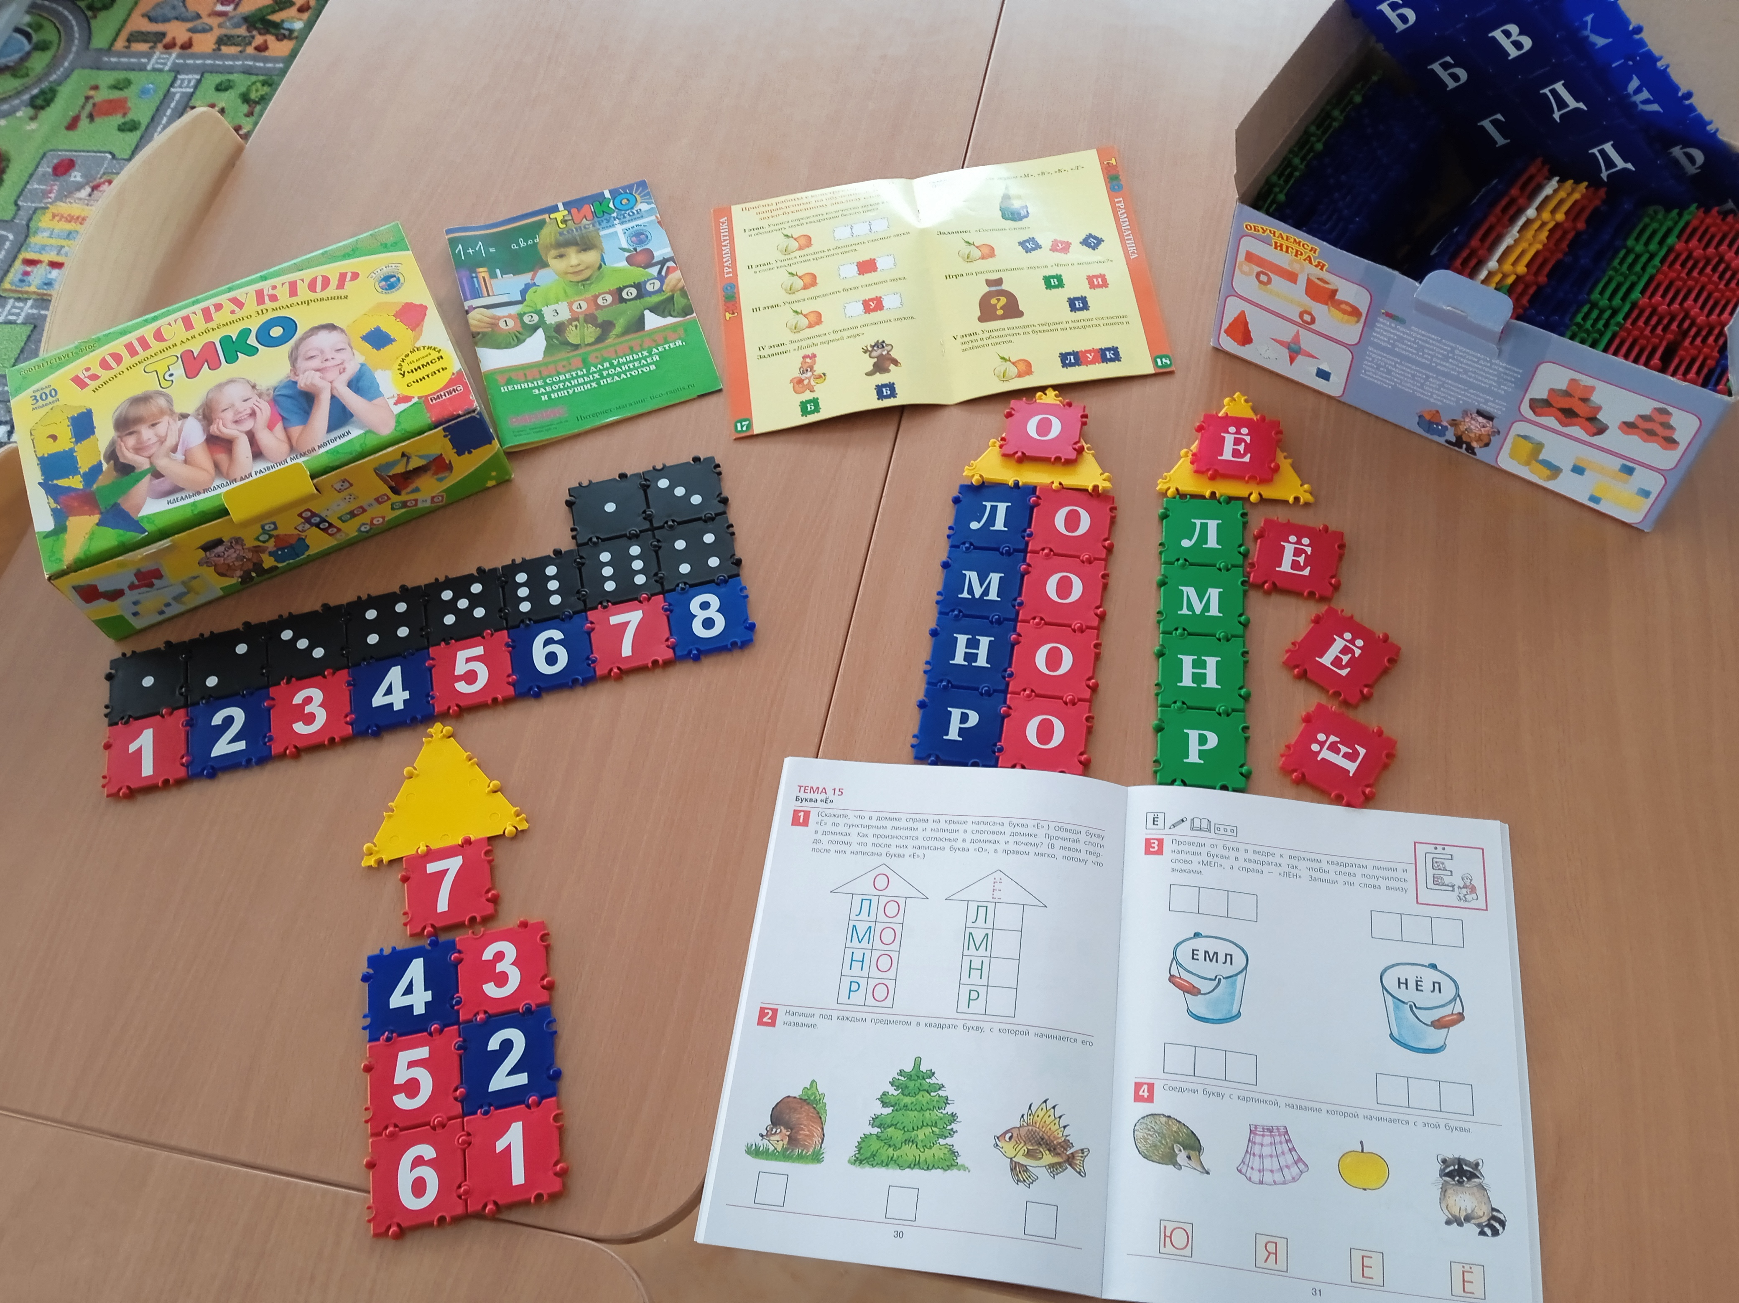

**Анализ**

С конструктором ТИКО мы легко решили проблему создания дружного, сплоченного коллектива, так как дети общаются, работают в группах, коллективе, помогают друг другу преодолевать трудности, принимая при этом самостоятельные решения.

Мне удалось увлечь не только детей, но и заинтересовать родителей, научить их вступать в отношения сотворчества. Родители имеют возможность без скуки и с пользой проводить время с малышом за совместной игрой, уделять развитию своих детей больше времени, развивать ребенка, закреплять полученные знания.

Использование конструктора ТИКО помогло обогатить и разнообразить развивающую среду, создать игровой формат совместной деятельности педагога и детей, сделать жизнь наших детей в детском саду интересной и разнообразной.

ТИКО - моделирование - соответствует ФГОС ДО и Концепции не только математического образования, но речевого развития в РФ, является на сегодняшний день одним из востребованных видов конструирования в дошкольном образовании, обеспечивая высокую степень индивидуализации, поддержку детской инициативы, самостоятельности и успешности на данном этапе его развития, дает колоссальный скачок для развития и успешного становления будущего поколения.

Активизируется словарный запас, преодолевается робость, застенчивость, формируется умение свободно держаться перед аудиторией.

Вся работа педагога должна строится в простой игровой форме, по принципу от простого к сложному. Конструктор в этом помогает и побуждает работать и голову, и руки при этом работает два полушария головного мозга. Что сказывается на всестороннем развитии ребенка.

Хочу, чтоб проделанная мною работа, нашла отклик у моих коллег. Найти единомышленников. Инновационная технология ТИКО-моделирования многогранна, возможна в использовании не только в формировании элементарных математических представлений, но и в речевом развитии, социально-коммуникативном развитие, художественно – эстетическом развитие и в физическом развитие.

**Используемая литература**

1) <https://vk.com/away.php?to=http%3A%2F%2Fwww.tico-rantis.ru&cc_key>

2) [www.tiko-rantis/ru](http://www.tiko-rantis/ru)

3) [https://cloud.mail.ru/public/9pJ4/4aZRD5vaq](https://vk.com/away.php?to=https%3A%2F%2Fcloud.mail.ru%2Fpublic%2F9pJ4%2F4aZRD5vaq&cc_key=)

4) Алексеева М. М., Яшина В. И. Методика развития речи и обучения родному языку дошкольников. - М.: Издательский центр «Академия», 2000.-400 с.

5)Арушанова А. Г. Речь и речевое общение детей: Книга для воспитателей детского сада. - М.:Мозаика - Синтез, 1999 - 272с.

6) Леушина A.M. Развитие связной речи у дошкольника.// Хрестоматия по теории и методике развития речи детей дошкольного возраста./ Сост. М. М. Алексеева, В. И. Яшина. -М.:Издательский центр «Академия», 1999. -560с.